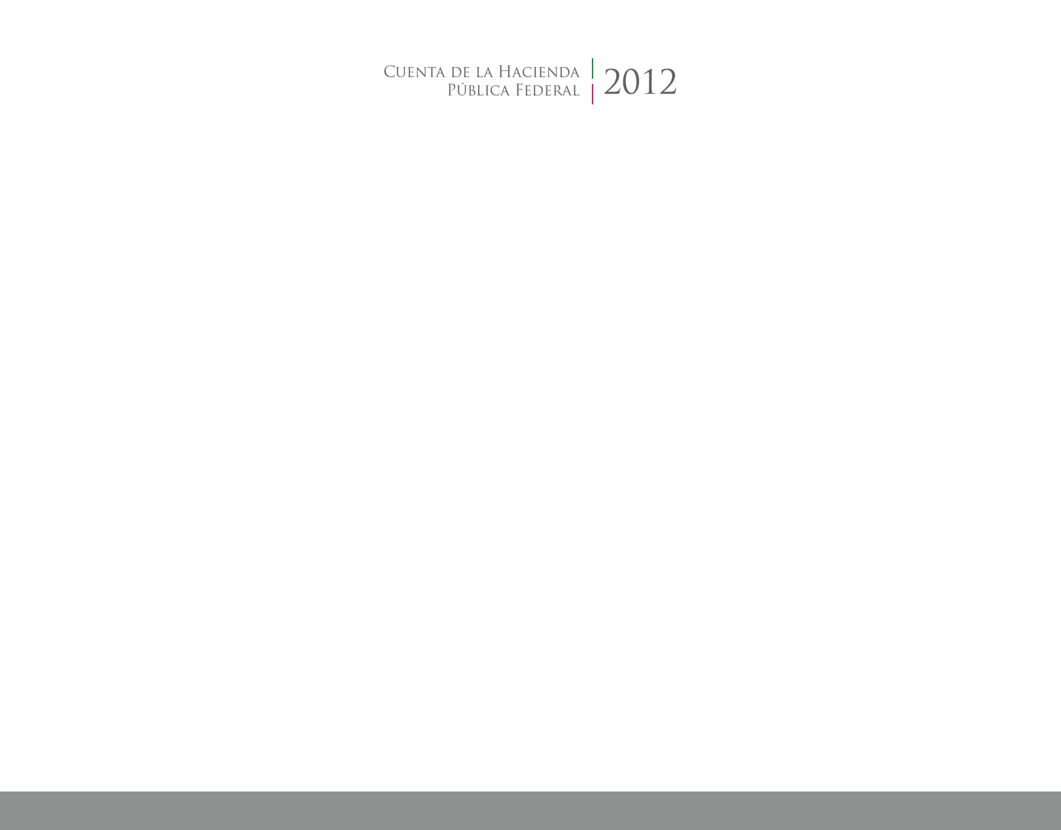

**Información**

**Programática**

2017

2014



CUENTA PÚBLICA

ENTIDAD FEDERATIVA DE TLAXCALA